Pagėgių savivaldybės taryba

sprendimas

dėl pagėgių savivaldybės strateginio planavimo tvarkos aprašo tvirtinimo

2014 m. gruodžio 18 d. Nr. T-215
Pagėgiai

Vadovaudamasi Lietuvos Respublikos vietos savivaldos įstatymo 103 straipsnio 5 dalimi, 16 straipsnio 2 dalies 41 punktu, Pagėgių savivaldybės taryba n u s p r e n d ž i a:
1. Patvirtinti Pagėgių savivaldybės strateginio planavimo tvarkos aprašą (pridedama).
2. Apie sprendimo priėmimą paskelbti laikraštyje „Šilokarčema“, o visą sprendimą − Pagėgių savivaldybės interneto svetainėje ir Teisės aktų registre.
Šis sprendimas gali būti skundžiamas Lietuvos Respublikos administracinių bylų teisenos įstatymo nustatyta tvarka.

Savivaldybės meras Virginijus Komskis
PATVIRTINTA
Pagėgių savivaldybės tarybos
2014 m. gruodžio 18 d.
sprendimu Nr. T-215

PAGĖGIŲ SAVIVALDYBĖS STRATEGINIO PLANAVIMO TVARKOS APRAŠAS
I. BENDROSIOS NUOSTATOS
1. Šis planavimo tvarkos aprašas reglamentuoja Pagėgių savivaldybės trijų metų strateginio veiklos plano rengimą, svarstymą, tvirtinimą Pagėgių savivaldybės taryboje bei įgyvendinimo priežiūrą, koregavimą ir viešinimą.
2. Šiame apraše vartojamos sąvokos:
Interesų grupė — organizacija ar sistema, kurios interesai gali būti teigiamai ar neigiamai paveikti savivaldybės plėtros ar veiklos plano strateginius sprendimus arba turi pajėgumus juos įtakoti.
Maksimalių asignavimų sritims/funkcijoms/programoms prognozuojamas planas – maksimalių asignavimų prognozė, kuri yra pagrindas SVP projekto tikslinimui.
Metinis veiklos planas – tam tikrų vienų biudžetinių metų veiklos planavimo dokumentas, įgyvendinantis strateginį veiklos planą arba jo dalį.
Pagėgių savivaldybės bendrasis planas (BP) – kompleksinis planavimo dokumentas teritorijos naudojimo prioritetams, raidos tikslams ir strategijai nustatyti.
Pagėgių savivaldybės strateginis plėtros planas (SPP) – ilgalaikis strateginio planavimo dokumentas, kuriame išdėstyta Pagėgių savivaldybės vizija, ilgalaikiai prioritetai, tikslai, uždaviniai ir veiksmai strategijai įgyvendinti.
Pagėgių savivaldybės strateginis veiklos planas (SVP) – vidutinės trukmės, trijų metų detalus institucijos strateginio planavimo dokumentas, kuriame, atsižvelgiant į aplinkos analizę, suformuluota institucijos misija, strateginiai tikslai, aprašomos institucijos vykdomos programos ir numatomi finansavimo šaltiniai joms įgyvendinti. Plane numatomas trijų metų strateginio veiklos plano rengimo, svarstymo, tvirtinimo Pagėgių savivaldybės taryboje bei įgyvendinimo priežiūros ir koregavimo procedūros.
Priemonė — užsibrėžto uždavinio įgyvendinimo būdas (veiklų grupė), kuriam naudojami žmogiškieji, finansiniai ir materialiniai ištekliai.
Programa – strateginio veiklos plano dalis, kurioje nustatyti programos tikslai, uždaviniai, priemonės, vertinimo kriterijai, numatomi asignavimai.
Programų koordinatoriai – Pagėgių savivaldybės administracijos direktoriaus įsakymu paskirti administracijos ar pavaldžių įstaigų darbuotojai, atsakingi už tam tikros SVP programos rengimo ir įgyvendinimo koordinavimą ir priežiūrą.
Programos vykdytojai – Pagėgių savivaldybės administracijos direktoriaus įsakymu paskirti, Savivaldybės administracijos ar jai pavaldžios biudžetinės įstaigos, viešosios įstaigos, kurių vienas iš steigėjų yra Savivaldybės taryba, darbuotojai, atsakingi už tam tikros programos konkrečių priemonių rengimą ir įgyvendinimą. Programų vykdytojai dalyvauja strateginio planavimo procese, pagal kompetenciją teikdami informaciją Programų koordinatoriams, Strateginio planavimo ir investicijų skyriui, bei Finansų skyriui.
Projektas — veiksmai, kuriais siekiama per apibrėžtą laiką ir su tam tikrais ištekliais sukurti unikalų ir pamatuojamą produktą ar paslaugą.
Savivaldybės administracijos, seniūnijos, biudžetinės įstaigos metinis veiklos planas – trumpos trukmės (1 metų) planavimo dokumentas, kuriuo vadovaujantis organizuojama Savivaldybės administracijos, seniūnijų, savivaldybės biudžetinių įstaigų veikla. Metiniame veiklos plane detalizuojamos savivaldybės strateginio veiklos plano (programų ar jų dalių) įgyvendinimas, atsižvelgiant į vykdomas funkcijas. Savivaldybės administracijos, seniūnijų, savivaldybės biudžetinių įstaigų metinį veiklos planą tvirtina Savivaldybės administracijos direktorius.
Strateginis planavimas – formalizuota sistema, užtikrinanti realizavimą viso strateginio valdymo proceso, kurio metu nustatomos veiklos kryptys ir būdai, kaip efektyviausiai panaudoti turimus ir planuojamus gauti finansinius, materialinius ir žmonių išteklius savivaldybės misijai vykdyti, numatytiems tikslams pasiekti, taip pat veiklos stebėseną ir atsiskaitymą už rezultatus.
Strateginio planavimo darbo grupė - (SPDG) – Pagėgių savivaldybės administracijos direktoriaus įsakymu sudaryta darbo grupė, kurią sudaro Administracijos direktorius arba jo pavaduotojas ir Administracijos direktoriaus paskirti padalinių, įstaigų vadovai arba programų koordinatoriai. Ji sudaroma strateginio veiklos plano rengimui organizuoti ir koordinuoti, jo įgyvendinimui prižiūrėti, biudžetiniais metais pasiektiems rezultatams įvertinti, iškilusioms problemoms analizuoti ir planuojamo laikotarpio veiklos prioritetams suformuoti.
Strateginio planavimo dokumentų ryšiai nusako, kaip užtikrinti dokumentų tarpusavio suderinamumą ir integralumą, siekiant ilgalaikių šalies ar savivaldybės plėtros tikslų.
Tikslas (strateginis tikslas) – ilgos, vidutinės ar trumpos trukmės planavimo dokumentas, užsibrėžtas siekis, rodantis planuojamą pasiekti rezultatą per planavimo dokumento įgyvendinimo laikotarpį.
Uždavinys – per nustatytą laikotarpį planuojama veikla, užtikrinanti planavimo dokumente nustatyto tikslo įgyvendinimą.
Vertinimo kriterijus – rodiklis, suteikiantis informaciją apie tikslo ir uždavinio ar priemonės įgyvendinimą.
3. Pagėgių savivaldybės strateginio planavimo sistemą sudaro Savivaldybės strateginio planavimo dokumentai ir savivaldybės institucijos bei įstaigos, atsakingos už strateginio planavimo dokumentų parengimą, tvirtinimą, įgyvendinimą, vertinimą ir atsiskaitymą už šių dokumentų įgyvendinimo rezultatus ir jų viešinimą.
4. Pagėgių savivaldybės strateginio planavimo schema
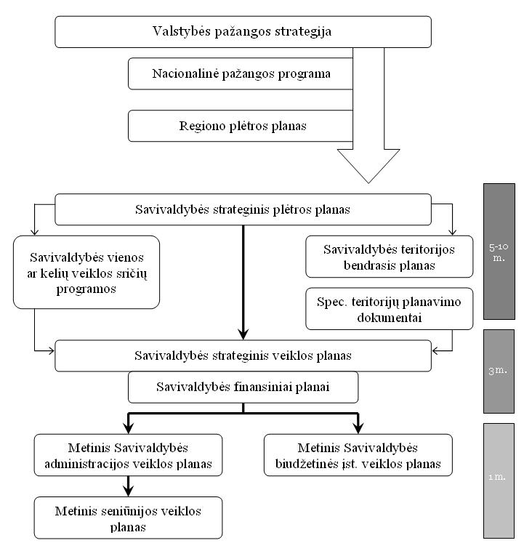

5. Dokumentai su kuriais derinami savivaldybės strateginiai planai:
5.1. Valstybės pažangos strategija;
5.2. Nacionalinė pažangos programa;
5.3. Regioninės plėtros planas;
5.4. Savivaldybės strateginis plėtros planas;
5.5. Savivaldybės strateginis veiklos planas.

II. PAGĖGIŲ SAVIVALDYBĖS TRIJŲ METŲ STRATEGINIO VEIKLOS PLANO RENGIMAS, SVARSTYMAS IR TVIRTINIMAS
6. Pagėgių savivaldybės trijų metų strateginis veiklos planas rengiamas einamųjų metų gegužės – gruodžio mėnesiais, numatant Savivaldybės veiksmus ateinantiems trejiems metams.
7. SVP rengiamas atsižvelgiant į:
7.1. Pagėgių savivaldybės 2011 − 2021 m. strateginį plėtros planą;
7.2. Pagėgių savivaldybės Bendrąjį planą ir jo sprendinius;
7.3. Lietuvos Respublikos Vyriausybės patvirtintą strateginio planavimo metodiką;
7.4. Pagėgių savivaldybės administracijos Finansų skyriaus parengtą savivaldybės biudžeto pajamų ir kitų finansinių išteklių prognozę;
7.5. Pagėgių savivaldybės Finansų skyriaus parengtą maksimalių asignavimų sritims/funkcijoms/programoms prognozių planą vieneriems metams;
8. Pagėgių savivaldybės SVP rengimą organizuoja Pagėgių savivaldybės administracijos direktorius, koordinuoja Pagėgių savivaldybės administracijos Strateginio planavimo ir investicijų skyrius.
9. Savivaldybės administracijos direktorius paskiria koordinatorius ir vykdytojus, atsakingus už strateginį planavimą Savivaldybės administracijos padaliniuose, kurie dalyvauja savivaldybės strateginio planavimo procese, teikdami informaciją, reikalingą SVP rengti bei įgyvendinti.
10. Programų vykdytojai programų koordinatoriams iki einamųjų metų rugsėjo mėnesio 1 dienos Veiklos plano rengimui pateikia:
10.1. srities situacijos analizę (1 priedas);
10.2. programos aprašymą (2 priedas);
10.3. programos lėšų poreikio ir numatomų finansavimo šaltinius (3 priedas);
10.4. programų biudžeto išlaidų suvestinę (4 priedas);
10.5. programos išlaidų suvestinę (5 priedas).
11. Nustačius, kad būtina koreguoti SVP programą, Programų vykdytojai pateikia programų koordinatoriams Veiklos plano koregavimui veiklos plano koregavimo formą (9 priedas).
12. Priemonėms, skirtoms atitinkamos kvalifikacijos darbo jėgos samdai (darbo užmokesčiui, įnašams socialiniam draudimui), aprūpinti būtiniausiomis darbo priemonėmis bei sąlygoms darbui sudaryti (eksploatacinės išlaidos), valstybės deleguotoms funkcijoms vykdyti, pagal normatyvus apskaičiuojamas paprastąsias planuojamas išlaidas programų vykdytojai suderina su Pagėgių savivaldybės administracijos Finansų skyriumi bei Savivaldybės administracijos vyriausiuoju ekonomistu.
13. SVP programų koordinatoriai įvertina programų vykdytojų pateiktą informaciją ir iki einamųjų metų rugsėjo 15 d. parengia pirminius SVP programų projektus.
14. Programų koordinatoriai, rengdami pirminius SVP projektus, vykdo šias funkcijas:
14.1. atlieka aplinkos, išteklių ir Stiprybių, Silpnybių, Galimybių, Grėsmių (SSGG) analizę koordinuojamos programos mastu;
14.2. suformuluoja programos tikslus ir jų išdėstymą prioriteto tvarka, suformuluoja uždavinius ir numato rezultatus;
14.3. nustato rezultato ir produkto vertinimo kriterijus;
14.4. numato užduotis priemonių vykdytojams;
14.5. įvertina priemonių vykdytojų pateiktų projektų suderinamumą su uždaviniais;
14.6. užtikrina visos programos uždavinių suderinamumą;
14.7. rengia uždavinių įgyvendinimo priemonių ir numatomo biudžeto projektus;
14.8. derina programos projektą su Strateginio planavimo ir investicijų skyriumi, Finansų skyriumi ir Strateginio planavimo darbo grupe.
15. Parengus asignavimų sritims/funkcijoms/programoms prognozuojamą planą vieneriems metams, programų koordinatoriai organizuoja SVP programų tikslinimą, įvertindami maksimalius asignavimus ateinantiems metams.
16. Programų koordinatoriai parengia SVP programos bendrą:
16.1. sričių situacijos analizę (1 priedas);
16.2. programos aprašymą (2 priedas);
16.3. programos lėšų poreikio ir numatomus finansavimo šaltinius (3 priedas);
16.4. programų biudžeto išlaidų suvestinę (4 priedas);
16.5. programos išlaidų suvestinę (5 priedas);
16.6. veiklos plano koregavimą (6 preidas);
16.7. priemonių stebėsenos ataskaitą (7 priedas).
17. Parengti programų projektai suderinami su Pagėgių savivaldybės administracijos Finansų skyriumi. Pakoreguoti galutiniai SVP programų projektai perduodami Pagėgių savivaldybės administracijos Strateginio planavimo ir investicijų skyriui, kuris parengia bendrą SVP projektą.
18. Bendras SVP projektas teikiamas svarstyti Strateginio planavimo darbo grupei, kuri:
18.1. įvertina SVP programų tarpusavio suderinamumą ir, esant poreikiui, kelias programas sujungia pagal sritis/funkcijas, įvertina jų atitikimą SPP;
18.2. įvertina SVP programų suderinamumą su SPP, BP, ilgalaikėmis programomis (jei tokių yra);
18.3. suderina su Pagėgių savivaldybės tarybos strateginio planavimo komitetu Savivaldybės veiklos plano strateginius tikslus ateinantiems trejiems metams;
18.4. aprobuoja programų išdėstymą prioritetine tvarka atitinkamiems strateginiams tikslams įgyvendinti;
18.5. teikia kitas išvadas dėl tolimesnio SVP rengimo;
18.6. suformuoja SVP metmenis.
19. Pagėgių savivaldybės administracijos Finansų skyrius iki einamųjų metų lapkričio 1 d. parengia maksimalių asignavimų sritims/funkcijoms/programoms prognozuojamo plano vieneriems metams projektą;
20. Pagėgių savivaldybės administracijos direktorius parengtą ir Strateginio planavimo darbo grupėje aprobuotą SVP teikia savivaldybės tarybai tvirtinti.
21. Pagėgių savivaldybės trijų metų strateginį veiklos planą tvirtina Pagėgių savivaldybės taryba.
22. Patvirtintų Pagėgių savivaldybės strateginio veiklos plano programų įgyvendinimo priežiūrą vykdo Administracijos direktorius, Pagėgių savivaldybės administracijos Strateginio planavimo ir investicijų skyrius, Strateginio planavimo darbo grupė.

III. PAGĖGIŲ SAVIVALDYBĖS STRATEGINIO VEIKLOS PLANO IGYVENDINIMO PRIEŽIŪRA

23. Programų vykdytojai, pasibaigus metų trečiajam ketvirčiui (iki einamųjų metų spalio 15 d.) ir biudžetinių metų pabaigoje, SVP programų koordinatoriams pateikia su Finansų skyriumi suderintas padalinių ir įstaigų vykdomų priemonių ataskaitas (6 priedas).
24. Pasibaigus metų trečiajam ketvirčiui (iki einamųjų metų spalio 31 d.) ir biudžetinių metų pabaigoje SVP programų koordinatoriai pateikia SVP įgyvendinimo ataskaitas Pagėgių savivaldybės administracijos Strateginio planavimo ir investicijų skyriui.
25. Pagėgių savivaldybės administracijos Strateginio planavimo ir investicijų skyrius, išanalizavęs pateiktas SVP programų vykdymo ataskaitas, parengia programos 7 priedą apie SVP programų vykdymą ir teikia ją Strateginio planavimo darbo grupei.
26. Strateginio planavimo darbo grupė svarsto strateginio planavimo ir investicijų skyriaus pateiktą suvestinę informaciją (programos 5, 6, 7priedus) apie programų vykdymą bei parengia išvadas dėl tolesnio SVP programų vykdymo.
27. Strateginio planavimo ir investicijų skyrius suvestinę informaciją (programos 5, 6, 7priedus) apie SVP programų vykdymą bei Strateginio planavimo darbo grupės išvadas dėl jų vykdymo pateikia Savivaldybės administracijos direktoriui bei programų koordinatoriams.
28. SVP programų koordinatoriai bei vykdytojai, įgyvendindami einamųjų metų bei rengdami kitų metų SVP programų projektus, privalo atsižvelgti į Strateginio planavimo darbo grupės išvadas.

IV. PAGĖGIŲ SAVIVALDYBĖS TRIJŲ METŲ STRATEGINIO VEIKLOS PLANO KOREGAVIMAS IR VIEŠINIMAS

29. Jei dėl lėšų perskirstymo atsiranda būtinybė keisti esmines SVP nuostatas (keičiant programų pavadinimus, tikslus, uždavinius, išbraukiant arba įrašant naujas priemones, keičiant programos finansavimo apimtis, tai daroma Pagėgių savivaldybės tarybos sprendimu.
30. Pagėgių savivaldybės tarybai priėmus sprendimą dėl biudžeto patikslinimo ar pakeitimo, asignavimų valdytojai pagal pakeistą biudžetą ir asignavimus savo įsakymais patvirtina atnaujintas savo einamųjų metų programas.
31. SVP programos koregavime dalyvauja ir Pagėgių savivaldybės tarybai sprendimo projektą dėl SVP koregavimo teikia programos koordinatorius, tai suderinęs su Finansų skyriumi, bei Strateginio planavimo ir investicijų skyriumi.
32. SVP programų koordinatoriai, po eilinio metinio biudžeto patikslinimo savivaldybės taryboje, apie pakitimus atitinkamoje programoje, privalo informuoti programų vykdytojus.
33. Patvirtintas ir patikslintas metų eigoje SVP talpinamas Pagėgių savivaldybės interneto svetainėje adresu www.pagegiai.lt .
V. STRATEGINIO VEIKLOS PLANO RENGIMO CIKLAS
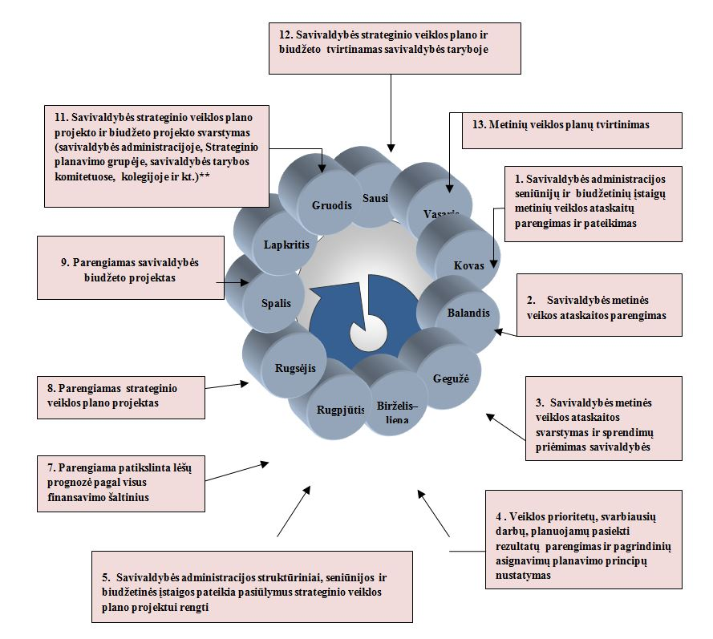

Nr. 01

PAGĖGIŲ SAVIVALDYBĖS

(programos pavadinimas)

PROGRAMOS APRAŠYMAS

Biudžetiniai metai | 2015-2017-ieji
Asignavimų valdytojas | Pagėgių savivaldybės administracija | Kodas | 188746659

Programos kodas
Srities situacijos analizė
Esanma situacija, numatomi pyčiai, įtakojantys veiksniai. Silpnybės, grėsmės, galimybės, stiprybės. Išvados

1b forma

PAGĖGIŲ SAVIVALDYBĖS

(programos pavadinimas)

PROGRAMOS APRAŠYMAS

Biudžetiniai metai | 2015-2017-ieji
Asignavimų valdytojas | Pagėgių savivaldybės administracija | Kodas | 188746659

Programos kodas | 07
Programos parengimo argumentai
Savivaldybės prioritetas (-ai)
Programos aprašymas

Kodas | Programos tikslo pavadinimas

Tikslas
01 uždavinys.

Programos tikslo rezultato vertinimo rodiklis
Rodiklio pavadinimas, mato vnt. | Rodiklio reikšmė, metai
Rodiklio pavadinimas, mato vnt. | 2014 | 2015 | 2016 | 2017
Įgyvendintų priemonių skaičius, vnt.

Numatomas programos įgyvendinimo rezultatas.

Programos finansavimo šaltiniai.

Susiję įstatymai:
Teisinis pagrindas šiai programai įgyvendinti yra:

Veiksmai, numatyti Pagėgių savivaldybės 2011–2021 metų strateginiame plėtros plane, kurie susiję su aprašoma programa:

Kita svarbi informacija.

___________________________

(Nr. 04)
2015-2017 m. Pagėgių savivaldybės ............................... programos išlaidų suvestinė

tūkst. Lt
Strateginio tikslo kodas | Programos kodas | Programos pavadinimas | Funkcinės klasifikacijos kodas | Asignavimų valdytojo kodas | 2013 m. išlaidos |  |  |  | 2014 m. patvirtinta Pagėgių savivaldybės taryboje |  |  |  | 2015 m. išlaidų projektas |  |  |  | 2016 m. išlaidų projektas
 |  |  |  |  | Iš viso | Išlaidoms |  | turtui įsigyti ir finansiniams įsipareigojimams vykdyti | Iš viso | Išlaidoms |  | turtui įsigyti ir finansiniams įsipareigojimams vykdyti | Iš viso | Išlaidoms |  | turtui įsigyti ir finansiniams įsipareigojimams vykdyti | Iš viso | Išlaidoms |  | turtui įsigyti ir finansiniams įsipareigojimams vykdyti
 |  |  |  |  |  | paslaugos | Iš jų darbo užmokesčiui | turtui įsigyti ir finansiniams įsipareigojimams vykdyti | Iš viso | paslaugos | Iš jų darbo užmokesčiui | turtui įsigyti ir finansiniams įsipareigojimams vykdyti | Iš viso | Paslaugos | Iš jų darbo užmokesčiui | turtui įsigyti ir finansiniams įsipareigojimams vykdyti | Iš viso | paslaugos | Iš jų darbo užmokesčiui | turtui įsigyti ir finansiniams įsipareigojimams vykdyti
01 | 06 | Investicijų  programa | Tikslo, uždavinio ir priemones nr.  01.01.01;  01.01.02 | 188746659
IŠ VISO:

